**Часть 1**

**by CSS**

Кнопка «Вход»

await page.locator('div.auth-bar__item.auth-bar__item--text')

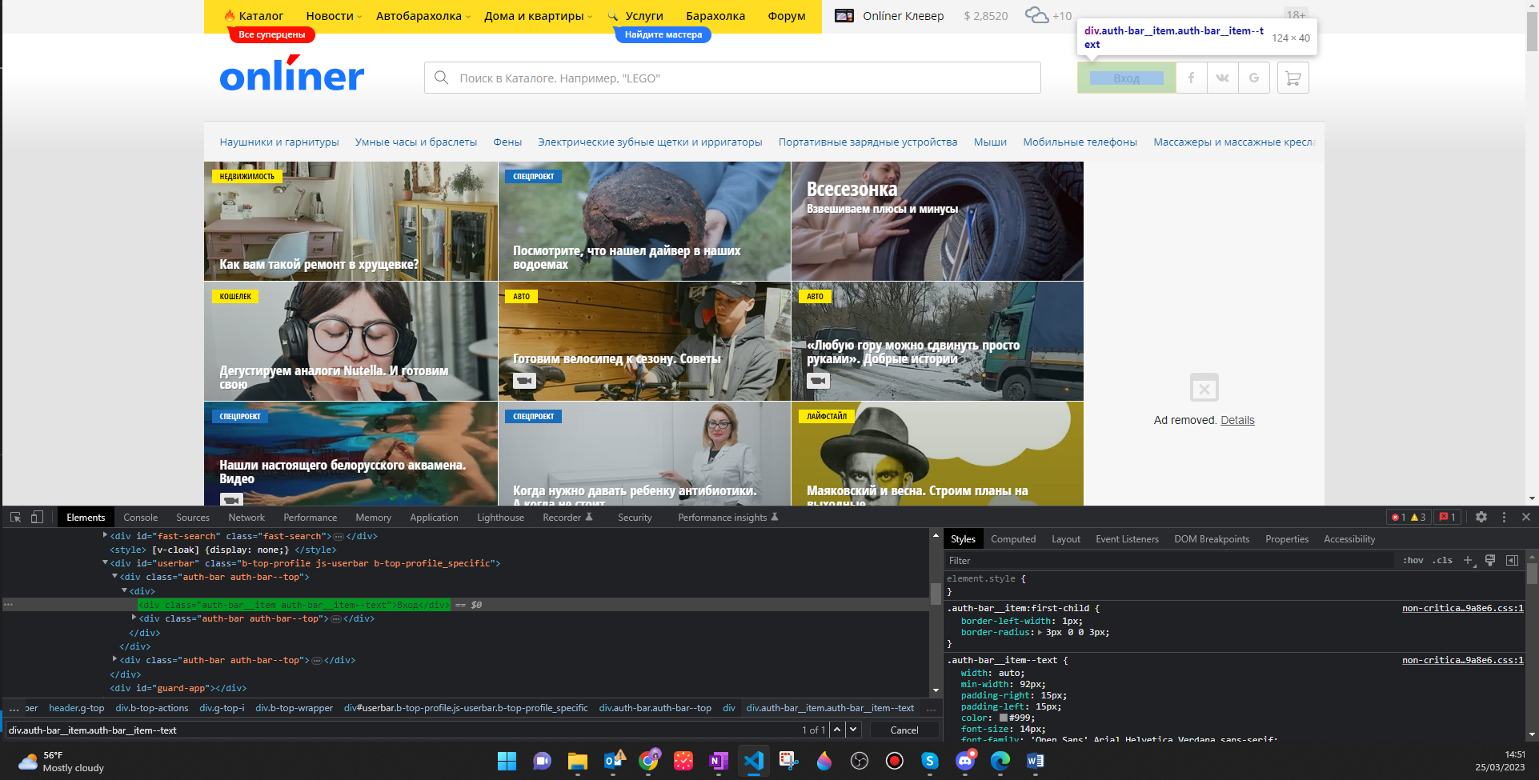

**by XPATH**

Кнопка Facebook

await page.locator("//*[@title='Facebook']")

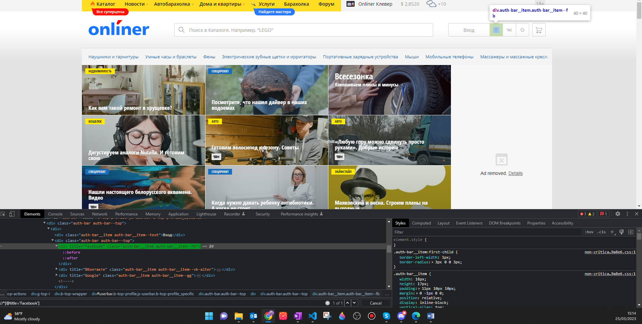

**by PLACEHOLDER**

Placeholder в поле поиска

await page.getByPlaceholder('Поиск в Каталоге.')

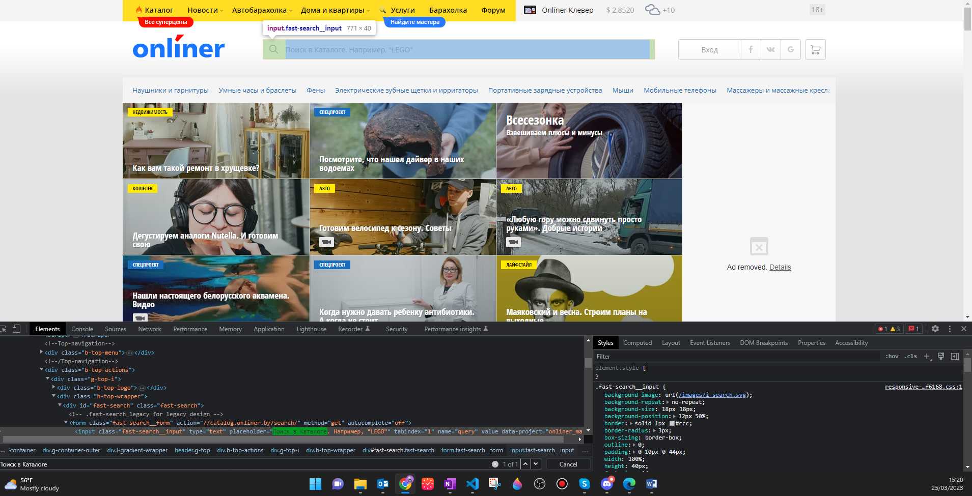

**Filter by another locator**

Вкладка «Мыши» в каталоге

await page.getByRole('listitem').filter({ has: page.getByText('Мыши') })

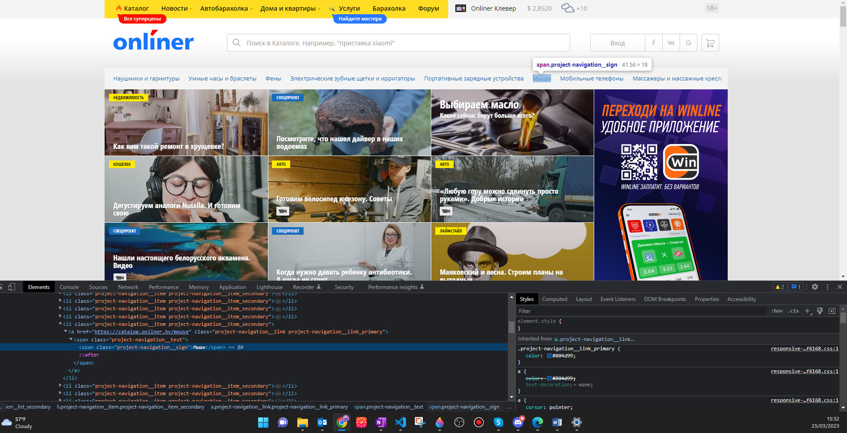

**Filter by text**

Кнопка «Наши соцсети»

await expect(page.getByText('наши соцсети')

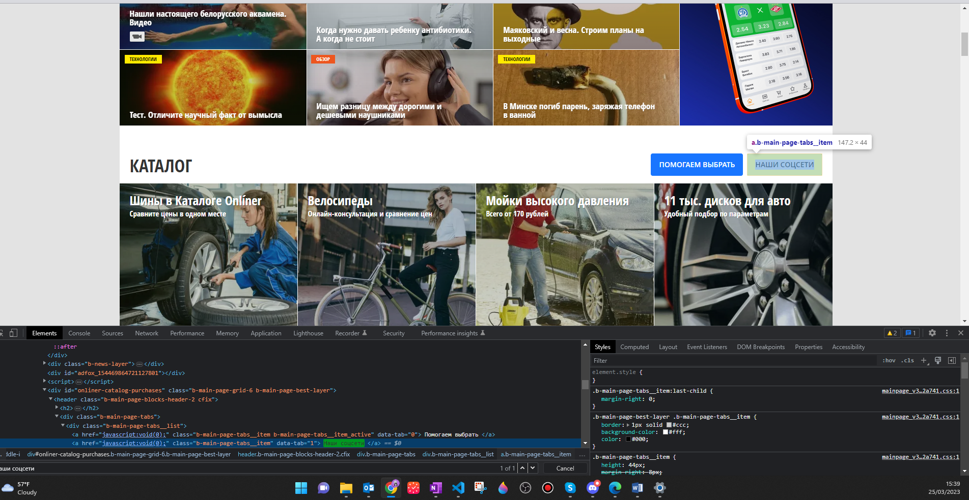

**Локатор, который вернет список элементов**

Список самых обсуждаемых тем

await page.locator('//*[@class="b-main-page-news-2__forum-news-list"]/ol/li')

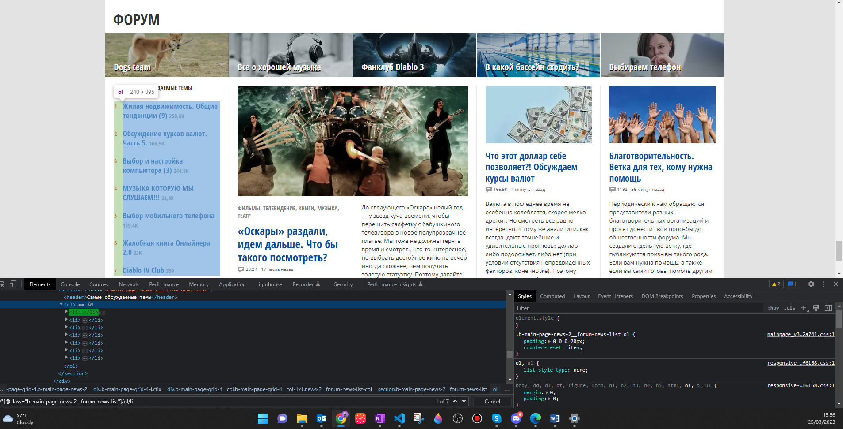

**n-й элемент из списка**

**Вкладка «Автобарахолка» - третий элемент в списке**

await page.locator('//*[@class="b-main-navigation"]/li').locator('nth=2')

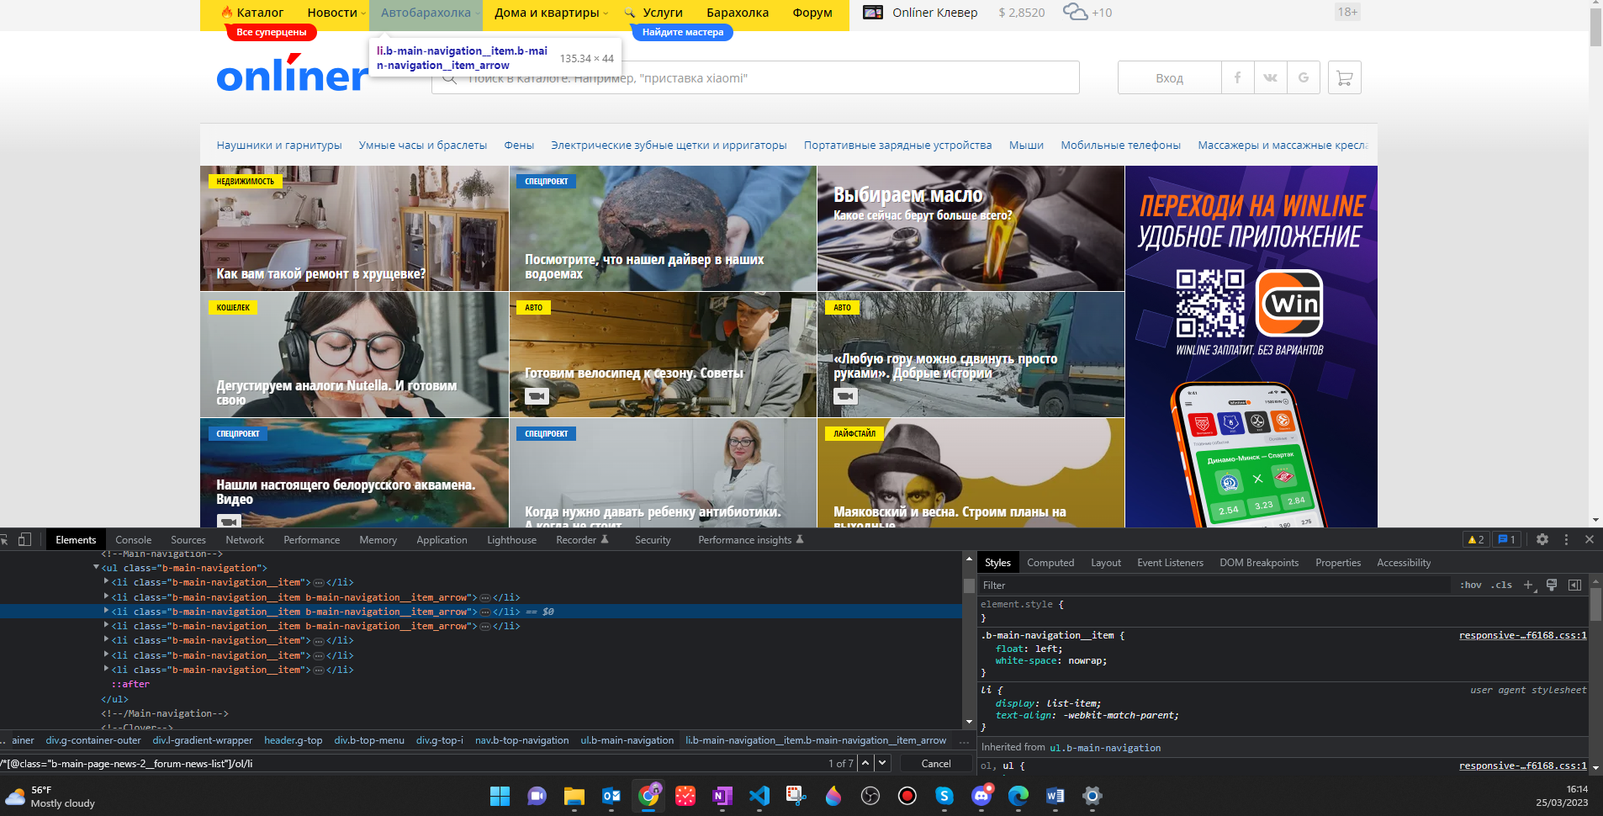

Код для PW находится в файле «task_1.spec.js»,

Путь: Playwright/tests/task_1.spec

**Часть 2**

//tr[contains(.,'SimpleDataset')]/td[count(ancestor::table/thead/tr/th[.='Updated']/preceding-sibling::th)+1]

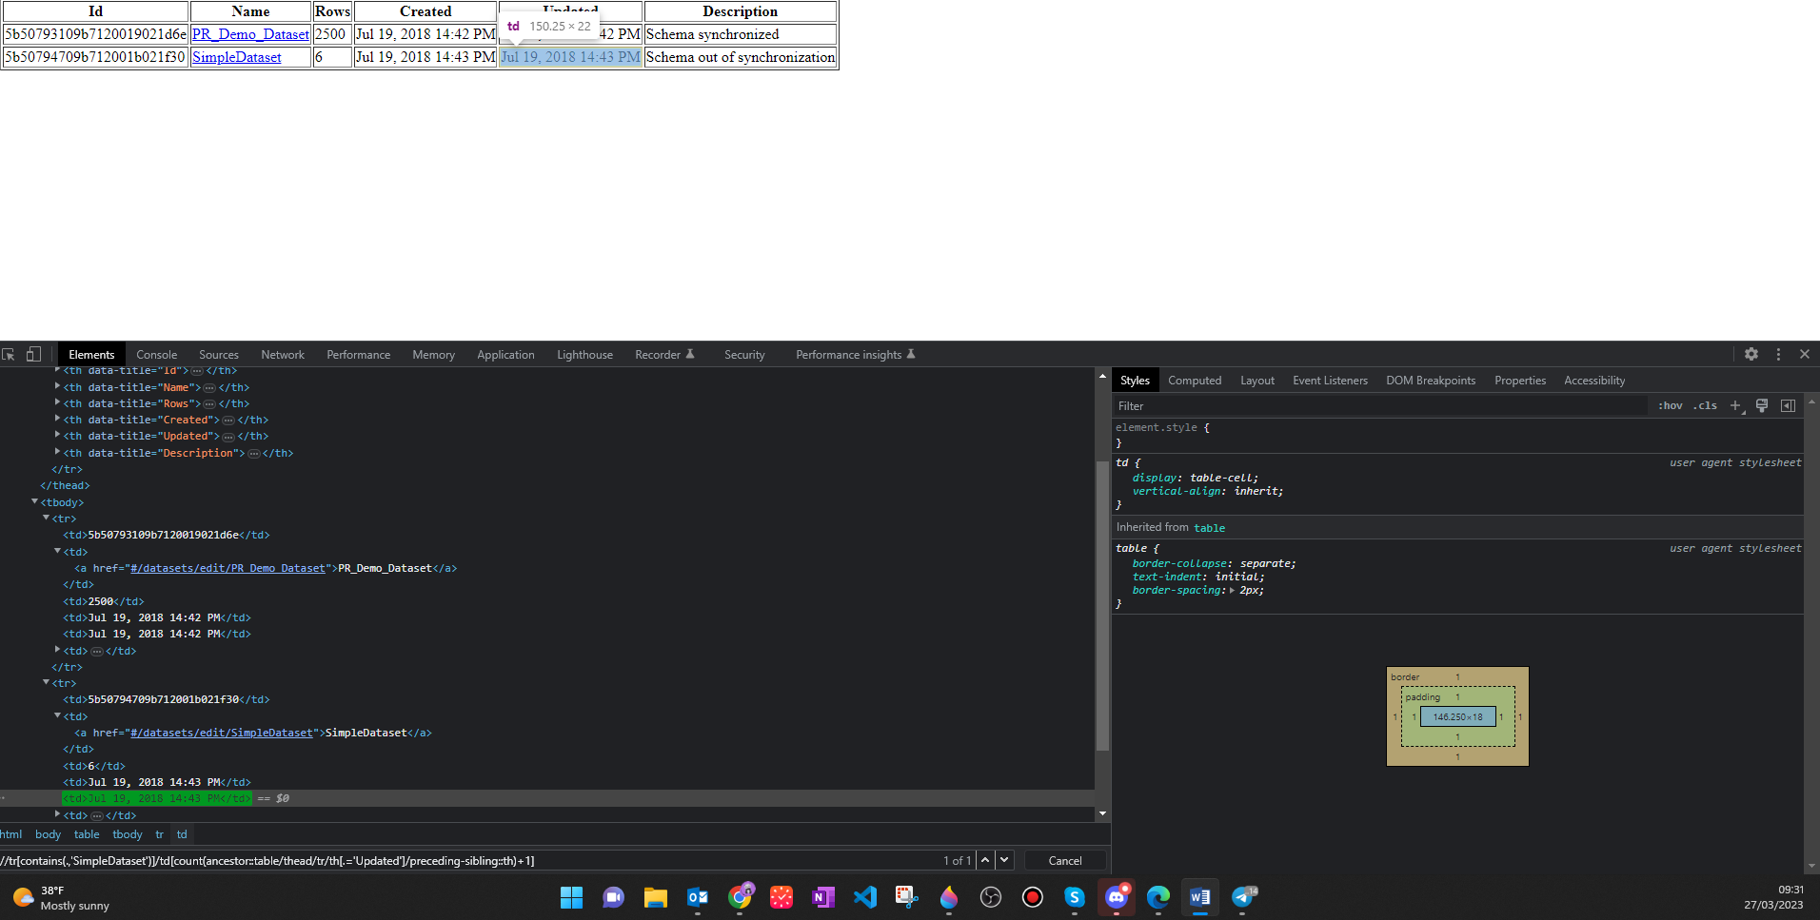

**Чтобы Xpath было легко переиспользовать, его можно переписать с использованием переменных**:

let name = ‘SimpleDataset’;

let columnName = ‘Updated’

`//tr[contains(.,${name})]/td[count(ancestor::table/thead/tr/th[.=${columnName}]/preceding-sibling::th)+1]`

**Альтернативный вариант решения**

//table//td/a[text()='SimpleDataset']/../following-sibling::td[3]

**С использованием переменных:**

let name = ‘SimpleDataset’;

let columnNumber = 3;

`//table//td/a[text()=${name}]/../following-sibling::td[${columnNumber}]`